Villa Beatrice
Tatranská Lomnica 103
059 60 Tatranská Lomnica
Tel.: +421 52 44671 20, +421 52 44673 13
Email: beatrice@beatrice.sk
Web: www.beatrice.sk

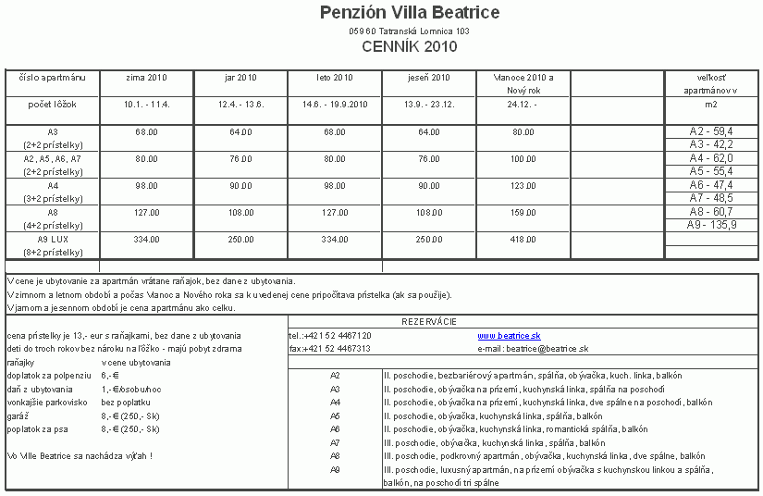

OBJEDNÁVACIE A STORNOVACIE PODMIENKY
Objednávanie pobytov:
Objednávky je možné podať:
- osobne v recepcii
- telefonicky
- poštou
- e-mail
Objednávka sa stáva pre poskytovateľa záväznou zaplatením zálohy objednávateľom na objednané služby. Táto záloha je vo výške 20 % z ceny objednaného ubytovania, resp. služby v mimosezóne, 40 % v sezóne (okrem Top sezóny - 25. 12. - 7. 1.), 70 % v Topsezóne (25 .12. - 7 .1.).
Bez zaplatenia zálohy poskytovateľ nie je povinný blokovať objednanú kapacitu pre objednávateľa.

Vrátenie zálohy - storno poplatky:

Ak objednávateľ zruší svoju objednávku min. 15 dní pred ohlaseným začiatkom čerpania služieb, poskytovateľ mu vráti 50 % zálohy, pokiaľ o to objednávateľ požiada najneskôr do 5 dní po termíne ohlásenom ako začiatok čerpania služieb.
Zálohy na termíny v topsezóne, t.j. 25. 12. - 7. 1., sa v prípade storna v akomkoľvek predstihu nevracajú. Ak objednávateľ zruší svoju objednávku neskôr ako 3 dni pred ohláseným začiatkom čerpania služieb, nevzniká mu nárok na vrátenie zálohy. V tomto prípade celá zaplatená záloha tvorí storno poplatok prislúchajúci poskytovateľovi.
Ak objednávateľ nenastúpi ubytovanie - nezačne čerpať služby v objednanom termíne nevzniká mu nárok na vrátenie zálohy. Celá zaplatená záloha tvorí storno poplatok prislúchajúci poskytovateľovi.
Ak objednávateľ dodatočne mení termín objednaného ubytovania, považuje sa to za zrušenie objednávky, pričom platia ustanovenia o zrušení objednávky uvedené vyššie. Nový objednaný termín sa považuje za novú
objednávku.

